# BREVET DE TECHNICIEN SUPÉRIEUR

# 

# Environnement Nucléaire

### E4 : Modélisation et choix techniques en environnement nucléaire

**U4.1 : Pré-étude et modélisation**

SESSION 2013

______

###### Durée : 4 heures

Coefficient : 3

**______**

**Matériel autorisé** :

- Toutes les calculatrices de poche y compris les calculatrices programmables, alphanumériques ou à écran graphique à condition que leur fonctionnement soit autonome et qu’il ne soit pas fait usage d’imprimante (circulaire n° 99-186, 16/11/1999)

- Formulaire de physique nucléaire et radioprotection

**Documents à rendre avec la copie :**

Document réponse page 17/17

Dès que le sujet vous est remis, assurez-vous qu’il est complet.

Le sujet se compose de 17 pages, numérotées de 1/17 à 17/17

Une centrale nucléaire est arrêtée depuis plusieurs années. Il est décidé de démanteler les 16 générateurs de vapeur des échangeurs CO2/eau (le CO2 est le fluide caloporteur du circuit primaire et l’eau le fluide caloporteur du circuit secondaire).

Les travaux de démantèlement des équipements présents dans le bâtiment réacteur ne doivent à aucun moment mettre en cause la sécurité des personnes, ni l’intégrité des matériels en exploitation avoisinants.

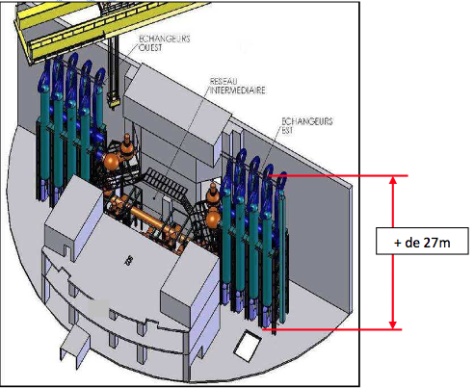

8 générateurs de vapeur

8 générateurs de vapeur

Le démantèlement d’un générateur de vapeur passe par une phase de conditionnement de déchet dans le local prévu à cet effet, le local 502, atelier de réduction de volume des composants.

A. Démantèlement des générateurs de vapeurs

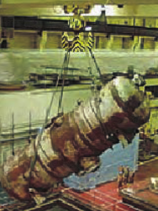

Photo de l’opération avec le treuil de 45 t

I. Phase de décrochage des générateurs de vapeur

Le découpage des éléments d’un générateur de vapeur (GV) se fait dans un sas étanche. Le GV doit donc être soulevé à l’aide d’un treuil puis amené jusqu’au sas.

Le cahier des charges prévoit l’utilisation du treuil de 45 tonnes du pont polaire pour soulever les GV qui pèsent 37 tonnes chacun.

Ce treuil n’a pas été conçu pour cette opération et la centrale est à l’arrêt depuis 10 ans.

Le but de l’étude est de déterminer si le treuil peut être utilisé pour soulever le GV.

Les informations utiles pour cette partie sont regroupées dans le document technique 1.

1. Puissance utile du treuil

1.a. Le moteur électrique du treuil est alimenté par un réseau triphasé sur lequel il est couplé en étoile. Montrer que la puissance active Pa absorbée par ce moteur est de l’ordre de 20 kW en fonctionnement nominal. Pour la suite, on prendra Pa = 20 kW.

1.b. Une étude du moteur a permis d’évaluer les différentes pertes mécaniques dues aux jeux et à une maintenance non effectuée depuis longtemps. On les note Pm.

On mesure Pm = 3,4 kW. On négligera les autres pertes dans ce moteur.

Déterminer la puissance utile Pu que pourra délivrer ce moteur.

2. Levage des GV

Vérifier que la puissance mécanique nécessaire PL pour lever le GV est de 16,3 kW.

3. Conclusion.

Le treuil peut-il être utilisé pour cette opération ? Commenter la réponse.

II. Travail dans l’atelier de réduction de volume des composants

La découpe d’éléments du GV se fait à la scie orbitale dans un dont le volume VS est égal à 160 m3.

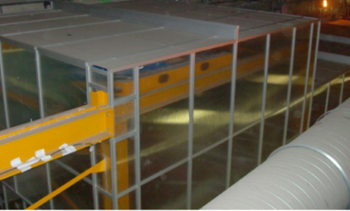

Le système d’extraction est directement relié au système de ventilation du bâtiment réacteur qui a un débit maximum Dmax égal à 1340 m3∙h-1.

On souhaite identifier la pompe adaptée à cette opération parmi celles présentées dans le document technique 2.

Hypothèses :

Les écoulements sont permanents.

L’air est assimilé à un fluide incompressible de masse volumique ρ = 1,3 kg∙m-3.

Les écoulements de fluide se font à altitude constante : z = cste.

Le diamètre de la canalisation où s’écoule le fluide est constant et égal au diamètre de sortie de la pompe.

La pression de l’air dans le sas, P1 est égale à 1 bar et la vitesse de l’air V1 à l’entrée de la conduite d’extraction dans le sas est négligeable.

Données

Relation de Bernoulli : 

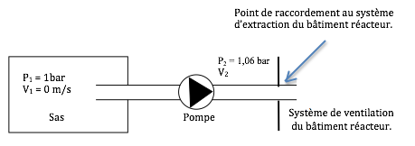

**Point de raccordement au système d’extraction du bâtiment réacteur**

**P2 = 1,06 bar**

**V2**

**P1 = 1 bar**

**V1 = 0 m⋅s-1**

**Pompe**

**Système de ventilation du bâtiment réacteur**

**Sas**

1. Dimensionnement de la pompe

Les pertes de charge sont négligées dans cette partie.

1.a. On dimensionne la pompe de manière à ce que l’air dans le sas se renouvelle 6 fois par heure. Calculer le débit volumique Dair de l’air dans cette pompe. L’exprimer en m3∙h-1 et en m3∙s-1.

1.b. Ce débit est-il compatible avec le débit du système d’extraction du bâtiment réacteur ?

Valider le choix de la pompe B200 pour ventiler le sas.

1.c. Quelle est la vitesse V2 de l’air, exprimée en m∙s-1, dans la canalisation à la sortie de la pompe ?

2. Maintenance de la pompe

Les pertes de charge sont maintenant prises en compte.

Les impuretés dues à la découpe dans le sas sont retenues par une mousse filtrante et un pré filtre. Le fabricant de la pompe préconise un changement de la mousse filtrante et du pré filtre lorsque les pertes de charge ∆P ont une valeur comprise entre 600 et 1000 Pa.

Afin de définir la maintenance nécessaire, on souhaite déterminer le débit volumique en m3∙h-1de la pompe pour les deux valeurs limites de la perte de charge ∆P, ∆P1 = 600 Pa et ∆P2 = 1000 Pa.

2.a En comparant les ordres de grandeurs des termes de l’équation de Bernoulli, vérifier que dans le cas étudié, pour une vitesse V2 du fluide inférieure ou égale à 5 m∙s-1, on peut utiliser la relation simplifiée : 

2.b. Calculer le débit volumique pour les deux valeurs de la perte de charge. La condition d’application de la relation simplifiée est-elle vérifiée ?

2.c Indiquer la valeur de perte de charge pour laquelle le changement de la mousse et du filtre doit être fait pour le chantier de découpe dans le sas.

III. Protection contre le bruit.

La découpe à la scie orbitale est bruyante et peut être dangereuse. La durée de découpe est de 5 h. L’activité est séparée en 3 phases :

Phase 1 : 2 h sur poste puis 30 minutes de pause

Phase 2 : 2 h sur poste puis 30 minutes de pause

Phase 3 : 1 h sur poste.

On souhaite, à partir des documents sur les niveaux sonores et la norme au travail, prévoir la meilleure protection individuelle possible en cas de besoin.

Les documents pour cette étude sont fournis en annexe, document technique 3-1 à 3-5.

On négligera les effets de réverbération sur les parois du sas.

Les sources sonores sont supposées ponctuelles.

Lorsque la scie orbitale fonctionne, le niveau sonore L mesuré à 1 mètre (oreilles de l’opérateur) est égal à 85 dB et la fréquence du son émis est de 2kHz.

1. Cas d’un opérateur seul sur le chantier

1.a. En utilisant le document technique 3-5, donner en dB(A) la valeur L1 du niveau sonore pondéré suivant la courbe A, pour le son émis.

1.b. Compte tenu de la valeur de ce niveau sonore, peut-on envisager une durée de découpe de 5 heures (réparties en 3 phases) pour une personne travaillant seule, sans nocivité ?

2. Cas de deux opérateurs sur le chantier

2.a. Les deux opérateurs travaillent sur le même tronçon du générateur de vapeur avec une scie orbitale. Ils sont placés de telle façon que les oreilles de chacun d’eux se trouvent à 1 mètre des 2 sources sonores. Peut-on dans ce cas, prévoir une durée de découpe de 5 h (réparties en 3 phases) sans nocivité ?

2.b. Afin de prévenir les risques auditifs pour les opérateurs, une préparation de chantier a montré qu’il est possible de les éloigner l’un de l’autre. Chaque opérateur se retrouve donc à 1 m de sa scie et à 4 m de celle de son équipier.

Quel sera le niveau sonore pour chacun d’eux ?

Peut-on dans ce cas prévoir un temps de découpe de 5 h (réparties en 3 phases) sans nocivité ?

2.c. Si une protection est nécessaire, proposer en fonction des niveaux sonores et des contraintes d’espace du sas, la solution qui semble la plus adaptée.

B. Incident de contamination

Lors de la mise en place du tronçon de générateur de vapeur dans le local 502, de la poussière de découpe contaminée se disperse dans le local, provoquant la contamination du personnel se trouvant sur le poste de travail. Ces derniers ne s’en rendent compte qu’au bout de 10 minutes.

Le rapport de la balise aérosol indique une mesure de 3⋅105 Bq∙m-3 en cobalt 60.

Le tronçon se situe dans la zone de découpe de l’atelier 502 dont les dimensions sont indiquées ci-dessous. La hauteur H du local est égale à 3 000 mm.



12000

4400

I. Estimation de la dose engagée

Une personne compétente en radioprotection (PCR) est sollicitée. Elle décide d’évaluer la dose efficace engagée prise par le personnel. Le débit de dose au poste de travail est de 20 µSv∙h-1.

1. Sachant que le débit moyen respiratoire Q est de 1,2 m3⋅h-1 et que la personne a séjourné pendant 10 min dans le local au contact de la contamination atmosphérique, calculer l’activité incorporée Ainh par l’exécutant.

2. On suppose l’activité incorporée égale à 60 kBq. Déterminer la dose efficace engagée suite à l’inhalation de poussières radioactives (type S) remises en suspension. (cf document technique 4)

II. Arrêt de chantier.

Suite au rapport de la balise aérosol, le travail est suspendu. La ventilation est en fonctionnement avec un débit Qext égal à 70 m3⋅h-1. On désire estimer le temps au bout duquel le travail dans le local 502 peut redémarrer et reclasser le local si nécessaire.

1. Calculer le taux de renouvellement d’air Rair en h-1.

2. L’activité initiale dans le local étant de 3.105 kBq·m-3 en cobalt 60, justifier qu’après 30 min d’extraction d’air, le local n’est toujours pas accessible sans équipement de protection des voies respiratoires. On considère AV < 1225 Bq·m-3, pour une contamination en cobalt 60 sans protection des voies respiratoires. On prendra Rair = 0,5 h-1.

3. On souhaite reprendre les travaux dans l’atelier 502 sans équipement des voies respiratoires. Pour ce faire, on détermine le temps au bout duquel le local retrouvera une activité en dessous de 1 RCA. Cette limite correspondant au zonage vert et permet un accès dans des conditions normales. On considèrera que l’air du local est totalement renouvelé au bout de 30 min et que l’activité volumique est de 300 kBq·m-3.

3.a. Montrer que pour le cobalt 60, 1 RCA vaut 1225,5 Bq·m-3.

3.b. Calculer T la durée d’arrêt des travaux pour une reprise dans des conditions normales, sans appareil de protection des voies respiratoires.

III. Zonage

Le lendemain de l’incident, la PCR constate que la balise aérosol se situant dans le local, n’indique plus de contamination. Celle-ci a donc bien été en partie supprimée grâce au renouvellement d’air du local. Cependant une partie de la contamination en cobalt 60 s’est déposée sur le sol du local, ce qui rend l’atelier 502 inaccessible.

La PCR décide de réaliser une série de frottis sur le sol, afin de définir un nouveau zonage du local. Celui-ci était classé initialement en zone verte.

Les mesures ont été réalisées avec un MIP sur lequel est branchée une sonde béta dont la surface de détection est de 30 cm2 .Le rendement appareil est de 20 %.

Résultat d’un des frottis de 15 cm2 effectués sur une surface de 300 cm2:

* Frottis n°1 : 500 c/s net.

Afin de reclasser le local, il est nécessaire de calculer l’activité surfacique ainsi que l’activité volumique due à la remise en suspension. On considèrera un coefficient de remise en suspension de 1 pour 1000.

On rappelle que le débit de dose au poste de travail est de 20 µSv·h-1.

1. Décrire le protocole à suivre ainsi que l’équipement à revêtir pour réaliser les frottis dans l’atelier.

2. Calculer l’activité surfacique AS (le nombre de choc dû au bruit est négligé). On utilisera la mini table du radionucléide donnée sur le document technique 5.

3. On considèrera que l’activité surfacique est de 330 Bq·cm-2 .Calculer l’activité volumique du local.

4. Validation du zonage :

Déterminer si le local changera de zonage ou s’il restera en zone verte sachant que l’activité du local est de 1000 Bq·m-3. On considèrera que 1 RCA sera atteint lorsque l’activité volumique sera de 1225,5 Bq·m-3, pour une contamination en cobalt 60. On rappelle que le débit de dose au poste de travail est de 20 µSv·h-1.

(Voir le formulaire pour les critères de classification des locaux en fonction du nombre de RCA)

IV. Prévisionnel de dose.

Lors de l’intervention dans l’atelier 502, les intervenants doivent poser des bouchons de chaque côté du tronçon puis le conditionner afin que celui-ci puisse être évacué comme déchet.

Lors de cette intervention, l’exécutant doit passer par différentes phases de travail comme indiqué dans le tableau ci-dessous.

L’objectif de l’étude sera de déterminer le débit de dose à laquelle les intervenants seront soumis afin de définir la dose collective.

|  |  |  |  |  |
| --- | --- | --- | --- | --- |
| N° | Tâches | D°µGy·h-1 | Temps d’exposition en min | Nombres d’intervenants |
| 1 | Préparation de la zone d’intervention | 15 | 15 | 2 |
| 2 | Mise en place des bouchons | 20 | 45 | 2 |
| 3 | Conditionnement du tuyau | 20 | 30 | 2 |
| 4 | Replis de chantier | 15 | 20 | 2 |

1. Établir le prévisionnel de dose. On complétera le document réponse page 17/17

1. Calculer la dose collective du chantier.

3. Quelle est la dose individuelle moyenne ?

4. Analyser cette dosimétrie sachant que le personnel intervenant est classé catégorie B.

**Document technique 1**

|  |  |
| --- | --- |
| **code** | **Modèle KR 750** |
| Capacité de levage | 45 t |
| Hauteur de levage | 12 m |
| Vitesse de levage (m∙min-1) | 2,7 |
| Δ V / Δ I | 230 / 57 |
| Y V / Y I | 400 / 33 |
| cos Φ | 0,87 |

**Document technique 2**

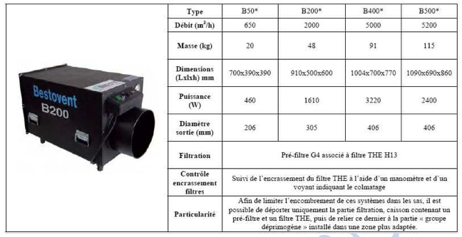

Le débit de la pompe est réglable. La valeur maximale est donnée dans la documentation.

**Document technique 3-1**

Niveaux sonores



**Atténuation de l’intensité sonore avec le doublement de la distance**



**Document technique 3-2**

Durée de travail

**Document INRS**

**Réglementation et prévention des risques liés au bruit**



**Document technique 3-3**

Cas de deux sources sonores

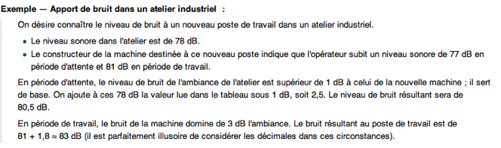

Tableau récapitulatif du niveau d’intensité sonore à ajouter à une source en présence d’une deuxième source.

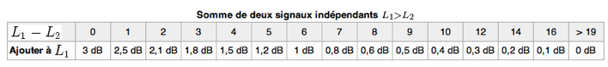

L1 et L2 : niveaux sonores des deux sons

**Document technique 3-4**

Protections sonores et atténuations

Écrans acoustiques

La réduction du niveau sonore apportée par l’écran à quelques mètres derrière lui n’excède jamais quelques décibels et n’atteint son maximum d’efficacité que si le local a été préalablement rendu absorbant par un traitement acoustique sur les parois. Les boxes formés par 3 écrans permettent d’isoler les postes de travail bruyants, surtout s’ils sont associés à un traitement.

*Atténuation possible : 8 dB*

Cloisonnement

Cloisonner consiste à mettre en place une paroi hermétique permettant de séparer l’ensemble des sources de bruit des opérateurs.

*Atténuation possible : 7 dB*

Protecteurs individuels

Lorsque les moyens de protection contre le bruit ont été envisagés et qu’ils n’ont pu être mis en œuvre ou qu’ils n’ont pas permis de réduire suffisamment les expositions, il est possible de recourir à des protecteurs individuels contre le bruit.

2 catégories de protecteurs individuels contre le bruit

* Protecteurs munis de « coquilles » (qui englobent le pavillon de l’oreille) : casque, serre-tête, serre-nuque
* Bouchons d’oreilles (qui obstruent le conduit auditif)

*Atténuation possible : 5 dB*

**Document technique 3-5**

Pondérations du niveau sonore

A, B, C

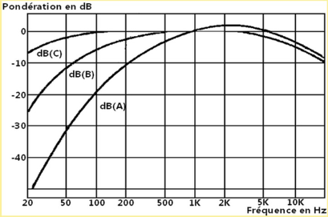

**Document technique 4**

Extrait de l’arrêté du 1erseptembre 2003 définissant les modalités de calcul des doses efficaces et des doses équivalentes résultant de l’exposition des personnes aux rayonnements ionisants.

Doses efficaces engagées par unité d’incorporation par inhalation et par ingestion. En Sv.Bq-1.

Applicables aux travailleurs exposés.

|  |  |  |  |  |
| --- | --- | --- | --- | --- |
| Nucléide | Période physique | Inhalation | | Ingestion |
| Type | h(g) | h(g) |
| CO-55 | 17,5 h | M | 7,8.10-10 | 1,0.10-9 |
| S | 8,3. 10-10 | 1,1. 10-9 |
| CO-60 | 5,27 a | M | 7,1. 10-9 | 3,4. 10-9 |
| S | 1,7. 10-8 | 2,5. 10-9 |
| CO-61 | 1,65 h | M | 7,1. 10-11 | 7,4. 10-11 |
| S | 7,5. 10-11 | 7,4. 10-11 |

**Document technique 5**

Mini table du radionucléide.

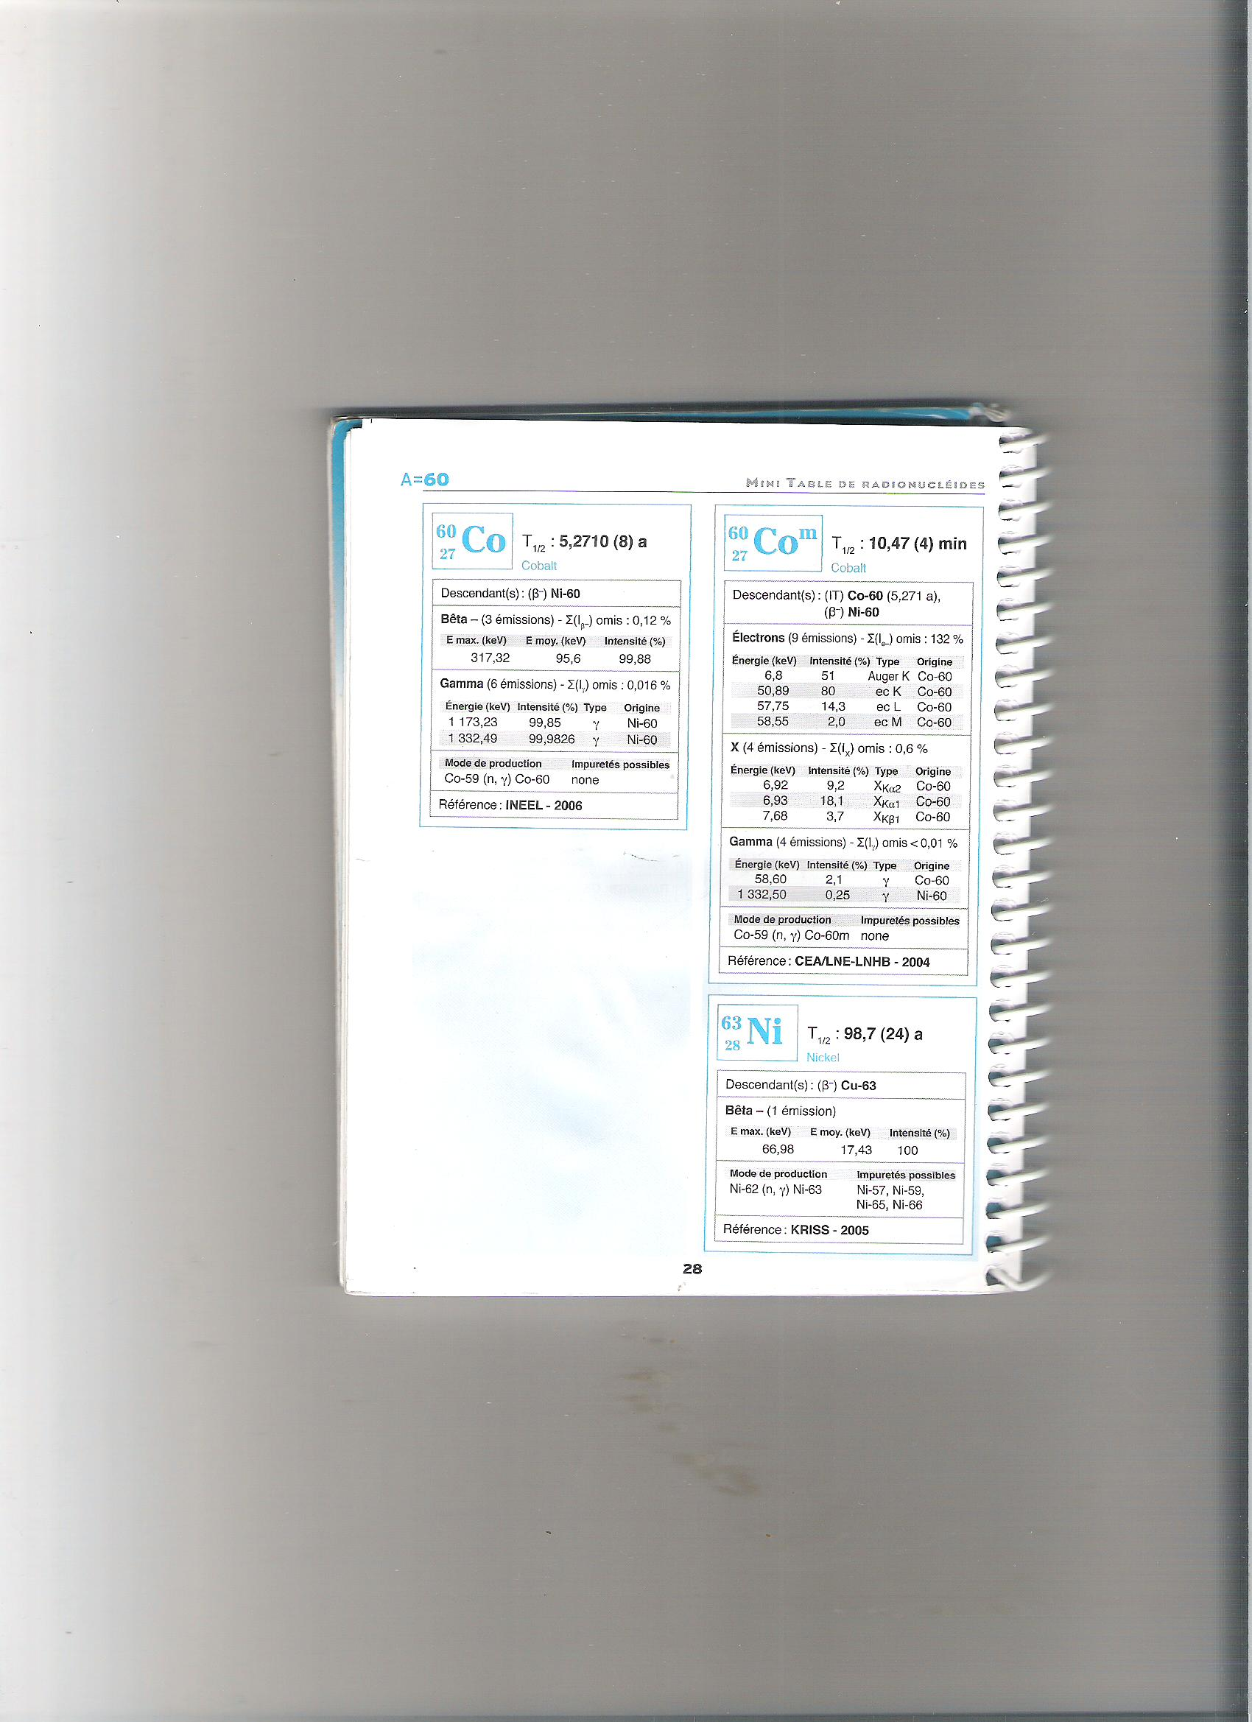

Document réponse

Partie IV – Question 1.

|  |  |  |  |  |  |  |
| --- | --- | --- | --- | --- | --- | --- |
| N° | Nombre d’intervenants | Débit de dose absorbé D°µGy/h | Temps d’exposition en heure | Dose absorbée DµGy | Dose efficace  EµSv | Dose collective en Homme µSv |
| 1 | 2 | 15 | 15/60 |  |  |  |
| 2 | 2 | 20 | 45/60 |  |  |  |
| 3 | 2 | 20 | 30/60 |  |  |  |
| 4 | 2 | 15 | 20/60 |  |  |  |